**Travail Pratique 2**

**Les n-reines**

Dans le cadre de ce travail, nous nous intéresserons à un problème très bien connu en mathématique et en informatique : le problème des n-reines. La solution que nous allons employer pour résoudre ce problème découle d’une stratégie de programmation appelé le *backtracking*.

**Le problème des n-reines**

Le problème des n reines consiste à placer n reines sur un échiquier de taille n ×n de telle sorte qu’aucune ne puisse être capturée en un tour si les reines se déplacent de la manière usuelle: il est donc interdit de placer plus d’une reine sur chaque ligne, colonne ou diagonale.

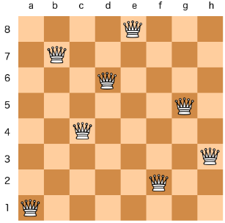

L’image ci-contre donne une solution pour le problème des n-reine pour le cas où n=8. Il existe une solution pour n=1 (la solution triviale), et pour toute valeurs de n>3.

Le backtracking est une technique de programmation par laquelle des solutions sont testé itérativement. Imaginez que nous avons déjà placé 7 reines sur des cases adéquates (i.e aucune des sept ne peut en attaquer une autre). Nous trouvons ensuite une position adéquate pour la 8e reine. Or, si aucune position adéquate n’est trouvée, il nous incombe de reculer, et de placer le 7e reine dans une position différente. Si aucune position ne peut être trouvé pour la 7e ou la 8e reine, il nous faudra déplacer la 6e et ainsi de suite.

Cette approche sera implantée par le moyen d’une fonction récursive.

**Classes fournies**

La classe Echiquier, qui contient un objet échiquier de taille n. Il s’agit d’un échiquier booléen, le flag false indique qu’une reine n’est pas placé sur une case donnée, et le flag true indique qu’il y en a une.

Cette classe contient la méthode EstPositionValide(int ligne, int colonne), qui vérifie s’il est permis de placer une reine à la position (ligne,colonne), et que vous devez complétez.

nReine : La classe qui contient le main. Celle-ci contient une méthode ResoudreNReine (Echiquier e, int col). C’est la fonction récursive qui résout le problème des n-reine.

Cette fonction effectue les tâche suivante :

Si elle est appelée pour placer une reine dans la colonne col à une position adéquate. La fonction est ensuite appelée récursivement pour la reine qui doit être placé à la position col+1. Si aucune position n’est trouvée, cet appel retournera false, et il faudra déplacer la reine. Comme il s’agit d’une fonction récursive, il faut aussi gérer la condition d’arrêt.

**Ce que vous devez rendre**

-Remettez votre solution sur moodle. Si vous travaillez en équipe (2 maximum) incluez un fichier texte qui indique le nom des 2 coéquipier.